Učiteľka Katarína Tabaková
Domáca príprava v čase od 15. 3. -19. 3.2021
5.B Biológia
Pondelok- OBOJŽIVELNÍKY A PLAZY ŽIJÚCE VO VODE A NA BREHU - poznámky
Obojživelníky – rozmnožujú a vyvíjajú sa vo vodnom prostredí.
SKOKAN ZELENÝ – brehy močiarov a rybníkov, prezimuje v bahne na dne,
- koža pokrytá hlienom (doplnkové kožné dýchanie) – po vyschnutí hynie;
- pohyb – zadné končatiny, prsty spojené plávacou blanou,
- samček má pri ústach zvukové mechúriky – kŕkanie,
- vajíčka a larvy vo vode (potrava planktón), dospelé sa živia hmyzom,
- sú potravou pre plazy a vtáky, zákonom chránený.
ROSNIČKA ZELENÁ – hladká, zelená koža, mení farbu podľa prostredia,
- na prstoch prísavné vankúšiky – umožňujú šplhanie,
- prezimuje na dne vôd alebo v pôde, zákonom chránená.
MLOK BODKOVANÝ – obojživelník, samček sa od samičky líši vonkajšími znakmi, rozmnožuje sa vo vode, zákonom chránený.
UŽOVKA OBOJKOVÁ – dve biele alebo žltkasté polmesiačikovité škvrny za hlavou,
- suchá koža so šupinami,
- korisť prehĺta v celku,
- nie je jedovatá! zákonom chránená.
KORYTNAČKA MOČIARNA – jediná korytnačka u nás žijúca, stojaté vody,
- mäkké telo chráni pancier,
- mäsožravá, zákonom chránená

Štvrtok: OBOJŽIVELNÍKY A PLAZY - pracovný list
1.Viem meniť farbu podľa prostredia a na prstoch mám vankúšiky - volám sa ..............
2. Som obojživelník s chvostom, rozmnožujem sa vo vode- volám sa ....................................
3. Na zadných končatinách mám plávacie blany, mám vlhkú kožu pokrytú hlienom .................
4. Žijem v blízkosti vôd, patrím medzi plazy, mám suchú kožu a zvliekam ju vcelku ...............
5. Živím sa hmyzom a larvami komárov, mám na brušku výstražné sfarbenie ....................
6. Živím sa mäsitou potravou a som plaz, mám na tele pancier..............................
Označ správne tvrdenie A - áno, nesprávne N- nie
 | TVRDENIE | A/N
7. | rosnička zelená je naša najmenšia žaba
8. | kunka žltobruchá žije na kroch a stromoch
9. | korytnačka kladie vajcia do bahna na dne stojatých vôd
10. | skokan zelený je bezchvostý obojživelník
11. | užovka obojková loví korisť okolo brehu lebo nevie plávať
12. | samička mloka je na jar pestro sfarbená, vyrastie jej aj hrebeň
13. | kunka žltobruchá žije aj v kalužiach
14. | korytnačka močiarna vyhľadáva stojaté a zarastené vody
15. | rosnička zelená má zelenú bradavičnatú kožu
16. | užovka obojková má za hlavou belavé alebo žltkasté polmesiačiky
17. | samček a samička mloka sa od seba neodlišujú
18. | skokan zelený uprednostňuje slnečné a suché miesta

6.A, 6.B, 6.C Biológia
6. A utorok- Plod a semeno - pracovný list
štvrtok- Kontrolná práca - Rastlinné telo
6.B pondelok - Plod a semeno- pracovný list
štvrtok- Kontrolná práca- Rastlinné telo
6.C streda- Plod a semeno- pracovný list
piatok - Kontrolná práca - Rastlinné telo

PLOD A SEMENO - pracovný list
1. Vyber jednu z možností:
Plod a semeno sú vegetatívne / rozmnožovacie orgány rastliny.
Plod a semeno sa vytvára z kvetu / zo stonky.
Plod vytvára / chráni semená.
Časť plodu, ktorá chráni semená, sa nazýva oplodie / osemenie.
2.Doplň chýbajúce slovo:
Oplodie môže byť dužinaté a ......................................... .
Dužinaté plody majú dužinaté ....................................... .
Suché plody majú ........................................ oplodie.
Príkladom rastliny, ktorá má dužinaté plody, je ............................................ .
Príkladom rastliny, ktorá má suché plody, je ................................................ .
3. Aký typ plodu má:
jabloň , fazuľa, javor, rajčiak, pšenica, lieska, mak, hrach, hruška, kukurica, ríbezľa
Kontrolná práca - Rastlinné telo
1. Doplň: Koreň upevňuje rastlinu v ............... . Koreňom rastlina čerpá ............... .
Poznáme korene: a, ...............
b, ...............
c, ...............
2. Priraď rastliny ku stonkám Dužinatá stonka............... a, jelša d, ovos
Drevnatá stonka............... b, tulipán e, dub
c, púpava f, pšenica
4. Rozhodni: Fotosyntéza prebieha u rastlín. Áno- Nie
Fotosyntéza prebieha len cez deň. Áno- Nie
5. Nakresli tyčinku a popíš časti:
6. Nakresli piestik a popíš časti:
7. List sa skladá z : ............... , ............... , ...............
8. Postavenie listov na stonke môže byť: ........................
9, Priraď typy listov k rastlinám: dub, agát, javor, breza, pagaštan, ďatelina
jednoduchý list .............. zložený list...............
10, Uveď k typom stoniek po jednej rastline:
byľ............., stvol............, steblo................., podzemok...............
11, Napíš typy súkvetí...................................................
12. Opeľovať rastliny môže..................................................

6.B Geografia
Streda: Juhozápadná Ázia - poznámky
Leží na rozhraní 3 svetadielov: Ázie, Európy, Afriky , 18 štátov
- Označovaná ako Blízky východ ,
- Najväčšie a najľudnatejšie: Turecko (Ankara), Irán (Teherán), Irak (Bagdad), Saudská Arábia (Rijád), Izrael (Jeruzalem), Cyprus (Nikózia) – súčasť EÚ
- Oblasť Zakaukazsko – Gruzínsko, Arménsko, Azerbajdžan, Arabský polostrov, Malá Ázia
- Červené more, Arabské more, Stredozemné more, Čierne more, Kaspické more
Perzský záliv
Prírodné podmienky
- Púšte – Nafúd, Rub al Khalí
- Pohorie Kaukaz
- Mezopotámska nížina
- Rieky – Eufrat, Tigris
Obyvateľstvo
- Oblasť úrodný polmesiac
- Vznik 3 svetových náboženstiev – judaizmus, kresťanstvo, islam
- Jeruzalem – Svätá Zem
- Nerovnomerné osídlenie
- Najľudnatejšie štáty – Turecko, Irán
- Mestá: Istanbul, Teherán, Bagdad, Rijád, Tel Aviv – Jafo, Jeruzalem, Mekka
- Arabi, Peržania (Irán), Turci
- Arabskí obyvatelia Izraelu – Palestínčania – snaha o vlastný štát (boje)
- Kurdi v Turecku
- Islamský štát – teroristické útoky po celom svete
- Gruzínsko, Arménsko - kresťanstvo
Hospodárstvo
- Ropa, zemný plyn (Perzský záliv)
- Izrael – moderný priemysel, poľnohospodárstvo
- Chudobné štáty – oblasť Zakaukazsko, juh Arabského polostrova (Omán, Jemen)
- Výroba kobercov

Piatok: Samostatná práca - odpovede nájdeš v učebnici v texte na str.76
1. Napíš 2 púšte, ktoré pokrývajú Arabský poloostrov.
2.Ktoré rieky sa vlievajú do Perzského zálivu?
3.Najväčie pohorie juhozápadnej Ázie je?
4. Má táto časť Ázie dostatok zrážok?
5.Napíš moria, ktoré obklopujú Arabský poloostrov - mapa na str. 76

8.B Biológia
Pondelok : Učebnica str. 62 - 63 Životné prostredie - prečítaj si text a napíš poznámky do zošita. poznámky pošli na kontrolu.
Štvrtok:
Test z učiva Životné prostredie

Otázka č.1: Vedný odbor, ktorý sa zaoberá vzťahmi medzi organizmami a životným prostredím sa nazýva:
a) biológia
b) antropológia
c) ekológia
d) enviromentalistika

Otázka č.2: súčasťou životného prostredia sú: (zaškrtni všetky správne odpovede)
a) rekreačné prostredie
b) obytné prostredie
c) pracovné prostredie
d) sociálne prostredie

Otázka č.3: veda, ktorá sa zaoberá životným prostredím a skúma vzájomné pôsobenie človeka a ekosystému sa nazýva:
a) biológia
b) enviromentalistika
c) ekológia
d) antropológia

Otázka č.4: čím je tvorené životné prostredie človeka? (zaškrtni všetky správne odpovede)
a) sociálne zložky
b) technické zložky
c) umelé zložky
d) Prírodné zložky

8.B Geografia

Utorok: Trenčiansky a Nitriansky kraj-pracovný list

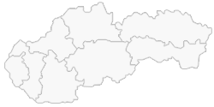
- Vyfarbi v mape Trenčiansky kraj, vedľa napíš jeho 5 okresov.
(6 b.)

- Napíš 2 priemyselné podniky Nitrianskeho kraja? (2b.)

- Doplň, čím sú známe: (6b.)
a) Topoľčianky ................................................................
b) Partizánske ................................................................
c) Komárno......................................................................
d) Bojnice.......................................................................
e) Turčianske Teplice.....................................................

- Napíš aké štáty susedia s : (2 b.)
a) Nitrianskym krajom...................................
b) Trenčianskym krajom........................................

Piatok: Prečítaj si z učebnice Trenčiansky a Nitriansky kraj

9.A Biológia
Pracovný list
- Vonkajšie geologické procesy vyvolávajú:
- Pri zvetrávaní vzniká ___________________, ktorá má podobu hliny zmiešanej s rôzne veľkými úlomkami hornín. Zvetrávanie môže byť:
- Náhlym rútením skalných stien vznikajú z úlomkov
- _______________ ____________ je rušivá činnosť dažďa a vodných tokov.
- Činnosťou morskej vody vznikajú:
- _______________ je miesto kde podzemná voda vyviera.
- ______________ _____________ je miesto kde sa hromadí sneh a mení sa na ľad.
- Činnosťou horského ľadovca sa riečne doliny v tvare písmena V menia na
- Napíš 2 kontinentálne ľadovce:
- Tvorivou činnosťou vetra sa na púšti ukladá pieskový materiál a vznikajú ....
- Označ správnu odpoveď: ktorá vrstva je staršia a usadila sa skôr? nadložie – podložie
- Vymenuj nespevnené úlomkovité usadené horniny:
- Medzi aké horniny patrí kamenná soľ?
- Nahromadením rastlín pod vodou bez prístupu vzduchu vzniká :
- Zo zvyškov planktónu na dne morských zátok vzniká:
- Veda, ktorá skúma krasové procesy je:
- Vymenuj povrchové krasové útvary:
- Vymenuj podzemné krasové útvary:
- Ako nazývame kvaple, ktoré rastú zo stropu nadol?
- Spojením stalagmitov a stalaktitov vznikajú :

8.A Ruský jazyk
Pondelok: Učebnica str. 57 / 14A prečítaj a prelož.
Streda: Vypracuj písomne cvičenie 14 a pošli na kontrolu.
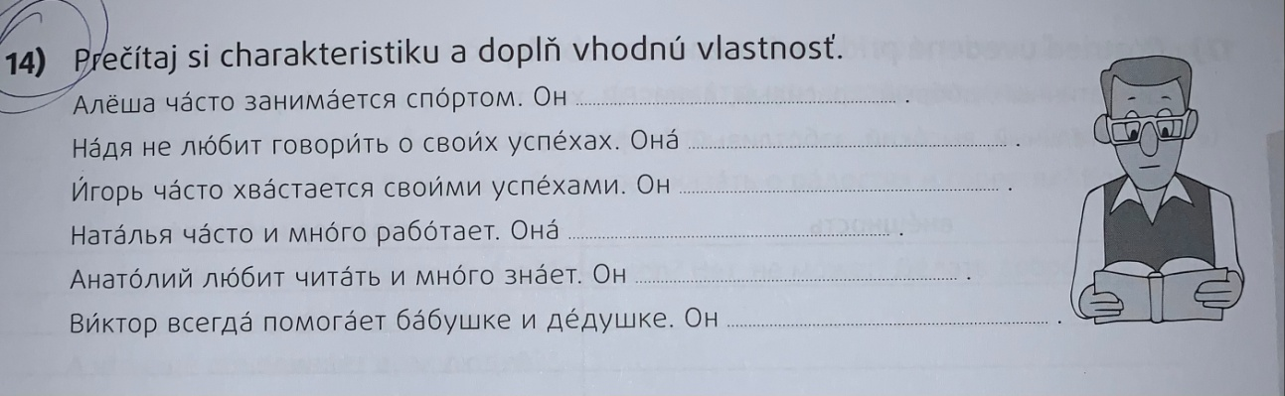

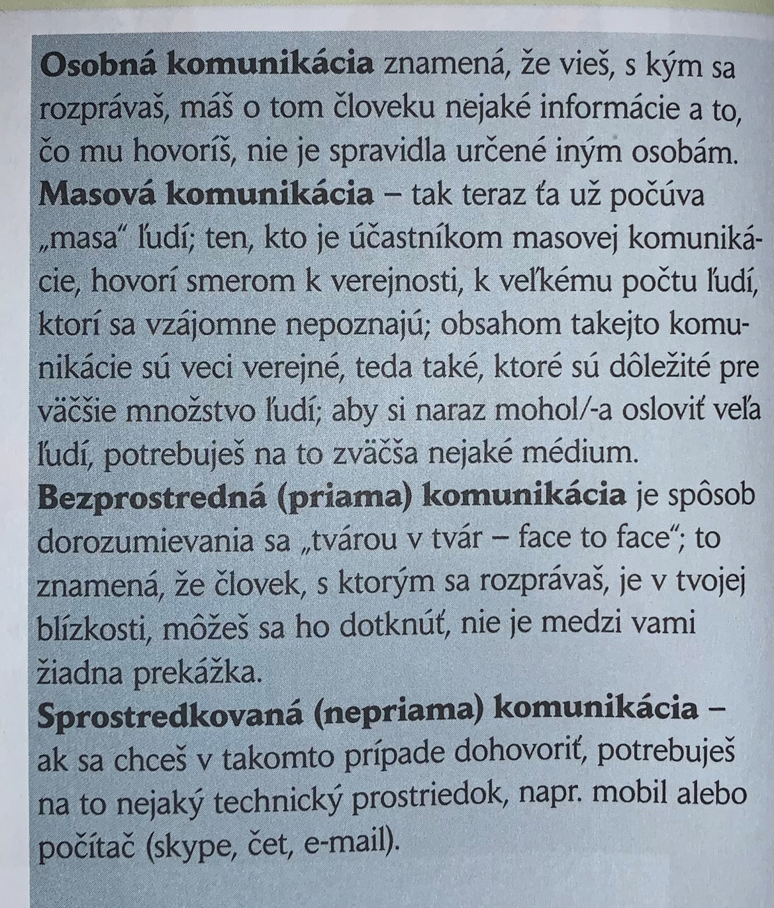
5.A, 5.B, 5.C Mediálna výchova

